FAILLE : FOOTER_REDIRECT

La faille ce trouve dans le footer du site :
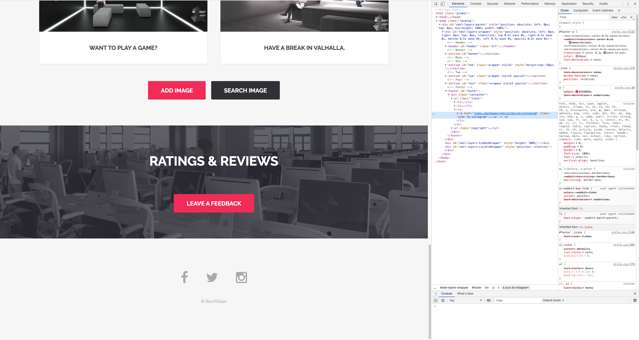

En inspectant ce footer, on peut voir que differentes redirection sont effectues vers respectivement Facebook, Twitter et Instagram :
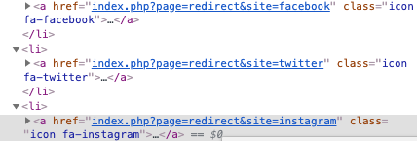

En modifiant par exemple celui de Facebook en le faisant rediriger vers Google par exemple, et en cliquand sur le logo de Facebook, le flag apparait :

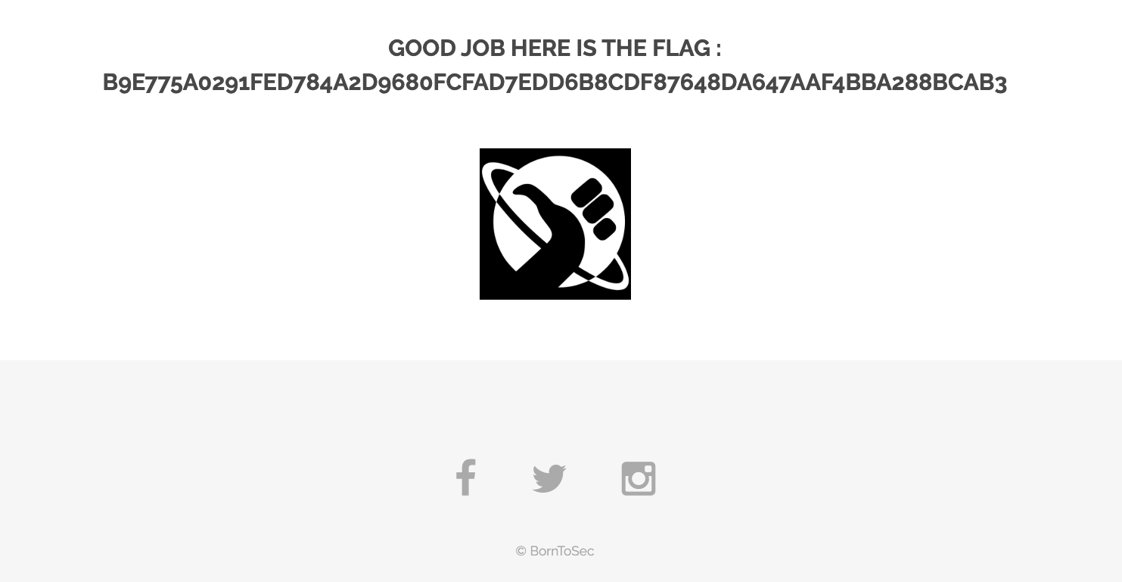
En effet, le getter qui determine vers quel site le lien redirige n’est pas proteger.

Comme solution pour prevenir ces potentielles redirection falatieuse, on pourrait par exemple verifier en php que le l’element site du getter fait partie d’une liste de redirection autorisee, evitant ainsi les modification de redirection si celles ci ne sont pas autorisee.

